HX3064 Scheda creata il 27 luglio 2026
Descrizione storico-bibliografica
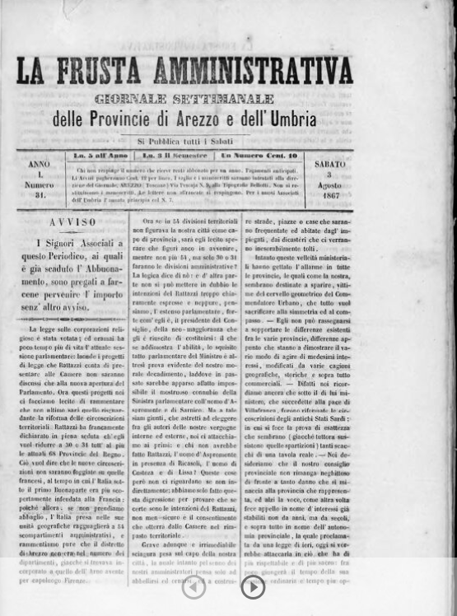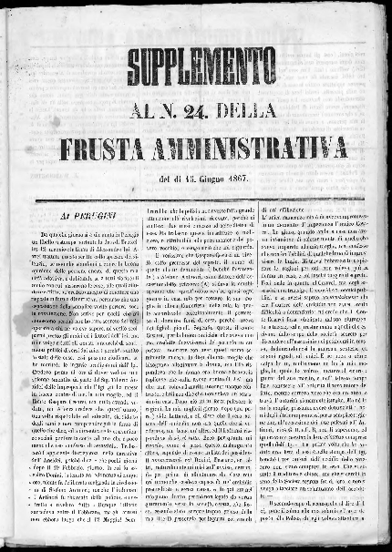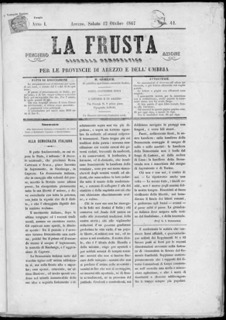
La *frusta amministrativa : delle provincie di Arezzo e dell'Umbria. - -anno 1, n.32 (10 agosto 1867). - Bibbiena : Tip. Borghi, 1867. - 1 volume ; 40 cm. ((Settimanale. - Da anno 1, n.15 (13 aprile 1867) il sottotitolo varia in: Giornale settimanale delle provincie di Arezzo e dell'Umbria. - Descrizione basata su: Anno 1, n. 7 (16 febbraio 1867). - UM10011369
Copia digitale a: http://www.internetculturale.it/it/913/emeroteca-digitale-italiana/periodic/testata/9845

La *frusta : giornale democratico per le provincie di Arezzo e dell'Umbria. – Anno 1, n. 33 (17 agosto 1867)-anno 2, n. 1 (4 gennaio 1868). - Arezzo : Tip. Bellotti, 1867-1868. – 1 volume ; 40 cm. ((Settimanale. - UM10011366
Copia digitale a: http://www.internetculturale.it/it/913/emeroteca-digitale-italiana/periodic/testata/9840

Soggetto: Arezzo <prov.> - 1867-1868; Umbria – 1867-1868

